02-554 МС-2 бункерный (кузовной) мусоровоз на шасси ЗиС-150 4х2 с ручной загрузкой и самосвальной задней выгрузкой, полезная емкость кузова 8 м3, коэффициент уплотнения 1.25, мест 3, вес: без груза 6.585 т, с грузом 9.4 т, ЗиС-120 90 лс, без груза/с грузом 24/17.6 км/час, опытный, ЭМЗ УБ г. Москвы, примерно 1950 г.
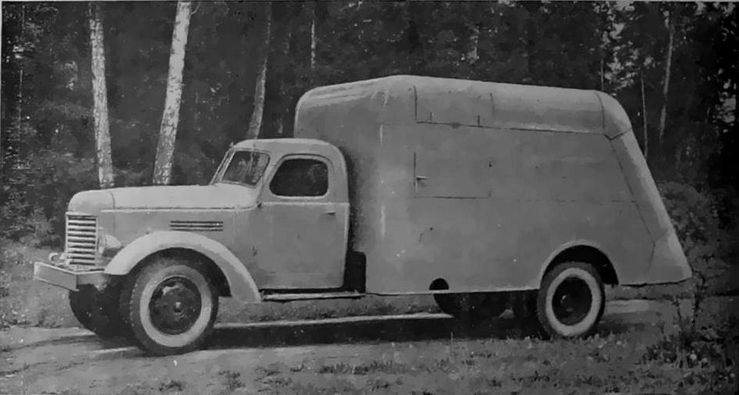

Изучив имеющуюся информацию, предположу, что прототип модели мусоровоза МС-4 в силу большого собственного веса и перегруза базового шасси, 9.4 т против 7.9 т, существовал только в опытных экземплярах. Это не поливалка, у которой подобное допускалось, этому еще на свалку ехать, не ближний свет, а разрешенная скорость с грузом 17.6 км/час.
В производство пошел разработанный следом МС-4 на шасси ГАЗ-51 аналогичной конструкции, но, вероятно, с лучшими технико-экономическими показателями. На мой взгляд, именно опыт создания и эксплуатации этих машин определил появление одного из самых простых и распространенных бункерных мусоровозов – 93М, который продержался в производстве с конца пятидесятых вплоть до начала семидесятых годов и в свое время был одной из самых востребованных коммунальных машин в СССР. Поэтому, появление модели МС-2 в коллекции, как и МС-4, радует. Спасибо мастерам!

Разработчик: Конструкторское бюро Управления благоустройства Мосгорисполкома.
Изготовитель: Экспериментально-механический завод Управления благоустройства Мосгорисполкома.

Из статьи инж. Н. И. Матвеева «Новые уборочные машины для очистки домовладений и уборки улиц Москвы» в журнале «Городское хозяйство Москвы» за 1950 г.
В 1950 г. коллектив инженеров и конструкторов Управления благоустройства завершил разработку конструкций, а Экспериментально-механический завод изготовил образцы новых усовершенствованных уборочных машин: мусоровоза «МС-2», механического пескоразбрасывателя «МП-1» и летней подметальной лотковой машины «ПЛ-3». Новые машины по своей конструкции и технико-эксплуатационным показателям значительно лучше существующих уборочных машин.
МУСОРОВОЗ «МС-2»
Как показала практика, существующие мусоровозы «МС-1» на шасси автомобиля ЗИС-5 имеют существенные конструктивные и эксплуатационные недостатки. Отдельные узлы и детали мусоровоза (масляный насос, вал подъемника ковша, рычаги подъемника ковша, штоки гидроподъемника, кузова и др.) оказались недостаточно прочными и долговечными; емкость кузова мала, на загрузку мусора в кузов ковшом и на его уплотнение путем опрокидывания кузова требуется продолжительное время. Поэтому стоимость вывозки мусора остается все еще чрезмерно высокой.
При конструировании и изготовлении нового мусоровоза «МС-2» необходимо было эти дефекты устранить. Мусоровоз «МС-2» спроектирован и построен на шасси автомобиля ЗИС-150 со специально удлиненными и усиленными рамой и рессорами. Металлический кузов мусоровоза клепаносварной конструкции. Он выполнен из фасонного железного проката, обшитого изнутри 1-2 мм железным, а снаружи 1,5 мм дюралевым листом (в серийном выпуске для наружной облицовки предусмотрен 1,0 мм железный лист). Емкость кузова составляет около 10 м3. Загрузочный люк для мусора размещен в задней открывающейся дверке кузова, которая одновременно является закрывающейся крышкой для разгрузочного люка.
В верхней части кузова мусоровоза изнутри расположен скребковый транспортер, который производит загрузку кузова мусором, подаваемым в мусоросборниках через загрузочный люк. Техническая производительность транспортера при непрерывной подаче мусора достигает 400 л/мин., а эксплуатационная — 220 л/мин. Скребковый транспортер, состоящий из тяговой цепи с шагом 100 мм и 15 скребков коробчатого сечения из 2 мм железного листа, укрепляемых к цепи сварными щеками, является удобным и вполне надежным агрегатом.
Кинематическая схема мусоровоза «МС-2» следующая: от коробки перемены передач вращение передается на коробку отбора мощности «РК-2М», от которой через карданный вал приводится во вращение шестеренчатый насос, с помощью которого через золотниковый переключатель по трубкам подается масло в гидросистему мусоровоза. Для привода транспортера, при загрузке мусора в кузов, масло направляется в гидромотор, от которого вращение передается на смонтированный с ним в общем агрегате червячный редуктор; последний своим валом через шлицевую муфту соединен с ведущим валом скребкового транспортера, на концах которого посажено по одной звездочке. От вращения ведущего вала приводится в движение скребковый транспортер (9), который своими скребками захватывает в нижней части бункера мусор, поданный из мусоросборника через крышку и подает его в кузов.
В случае заклинивания скребкового транспортера, вследствие переполнения бункера мусором или попадания крупных частей он переключается на обратное вращение, для чего у гидромотора имеется реверсивный переключатель, управляемый рычагом. Кроме того, если между днищем бункера и скребком транспортера окажется много мусора, то бункер отжимается вниз, обеспечивая пропуск мусора, и с помощью пружин возвращается в прежнее положение.
При разгрузке мусора из кузова масло направляется в два гидроцилиндра, штоками которых открывается задняя дверка кузова с бункером и проходящим через нее транспортером, и в телескопический 2-цилиндровый безманжетный гидроподъемник кузова, обеспечивающий опрокидывание кузова до 50° при разгрузке мусора. Подъем кузова и открытие задней дверки происходит одновременно. Наличие золотникового переключателя позволяет раздельно открывать крышку и поднимать кузов. Для контроля за наполнением кузова мусором в нем имеются две боковые дверки, размещенные с правой и левой сторон в передней его части.
Испытание экспериментального образца мусоровоза «МС-2» на вывозке мусора из домовладений дало положительные результаты. Трансмиссия и все силовые агрегаты мусоровоза и гидравлической системы при работе никакой перегрузки не имели 1.
Опрокидывание порожнего кузова происходит при давлении в гидросистеме 5-8 атм., а груженого при 9-10 атм.; при подъеме задней дверки кузова давление в системе достигает 8-9 атм. Эти величины ниже проектных и свидетельствуют о благоприятных условиях работы всех агрегатов гидравлической системы мусоровоза.
Для серийного изготовления на основе эксплуатации опытного образца намечается уменьшить габариты мусоровоза «МС-2», вследствие чего полная емкость кузова будет доведена до 8,6 м3, а полезная — до 8,0 м3, что позволит при коэффициенте уплотнения 1,25 загружать в мусоровоз до 10 м3 мусора.
Данными испытания мусоровоза «МС-2» установлено, что он значительно экономичнее старого мусоровоза «МС-1». Если по плановой калькуляции стоимость вывозки 1 м3 мусора (при длине ездки 8 км) на мусоровозе «МС-1» равна 12 руб. 82 коп., то на новом мусоровозе «МС-2» она выразится примерно в 7 руб., т. е. на 45,4°/о дешевле.
Введение в эксплуатацию новых мусоровозов «МС-2» с кузовом большей емкости значительно сократит потребность в списочном количестве этих машин, по сравнению с мусоровозами «МС-1», облегчит задачу гаражного обслуживания и сократит потребность в кадрах водителей.

. | Ед. изм. | МС-2 | МС-1
Емкость кузова: полная/полезная | м3 | 9,96/9,1 | 6,5/5,5
Количество загружаемого мусора с  учетом уплотнения | „ | 12,5-13 | 5,5
Вес мусоровоза с грузом: общий. | кг | 9400 | 6200
в т. ч. на ось: переднюю/заднюю. | „ | 2650/6750 | 1700/4500
Вес без груза в заправленном состоянии: общий. | кг | 6585 | 3960
в т. ч. на ось: переднюю/заднюю | кг | 2240/4345 | 1660/2300
Высота загрузочного люка для опорожнения мусоросборника | м | 0,98 | 0,91
Продолжительность полной загрузки кузова | мин. | 50/53 | 58/77
Продолжительность цикла по загрузке и разгрузке | мин. | 117 | 90
Скорость движения без груза/с грузом | км/час | 24/17,6 | 17/15
Скорость движения при сборе мусора на объекте |  | 11,5 | 9,3
Габариты: длина ширина высота | м | 7,58х2,65х2,87 | 6,11х2,38х2,7

Н. Марков, канал МАШИНА, https://dzen.ru/a/XHUTtU-_6gCzGa4w
А теперь перейдем к совсем другому типу мусоровозов – бункерным, с собственными закрытыми саморазгружающимися кузовами для перевозки мусора. Пожалуй, первой серийной машиной такого типа на шасси ГАЗ-51 стал мусоровоз МС-4, разработанный в первой половине 1950-х годов силами КБ Управления благоустройства Мосгорисполкома и выпускавшийся в Москве на Авторемонтном заводе № 6. Бытовой мусор вручную насыпался в приемный бункер в задней части машины, а оттуда цепным скребковым транспортером поднимался вверх и перемещался вдоль крыши к переднему борту, где и ссыпался в основной грузовой отсек. Разгрузка же осуществлялась так: приемный бункер вместе с ленточным транспортером, словно задний борт самосвала, открывался вверх одним гидроцилиндром, одновременно кузов наклонялся назад при помощи другого, более мощного гидроцилиндра.
Однако настоящей классикой жанра стал другой бункерный мусоровоз – 93М, который продержался в производстве с конца пятидесятых вплоть до начала семидесятых годов и в свое время был одной из самых распространенных коммунальных машин в СССР. Будучи выполненным в тех же габаритах, что и МС-4, мусоровоз 93М мог перевозить в 1,5 раза больше мусора за счет внедрения системы прессования отходов в кузове. Для этого в корне была пересмотрена система загрузки: из приемного бункера мусор теперь подавался в кузов не цепным транспортером, а толкающей плитой, приводимой отдельным гидроцилиндром. Разгрузка же машины осуществлялась по прежней схеме: кузов наклонялся назад, как у обычного самосвала, а приемный бункер при этом поднимался вверх. Мусоровозы модели 93М сперва выпускались самим предприятием-разработчиком – Московским экспериментальным заводом погрузочных машин. Его продукция показана на всех фото, опубликованных выше. Однако спустя некоторое время производство модели 93М передали на Орловский завод погрузчиков. Видимо, именно в этот момент конструкция кузова машины подверглась упрощению, лишившись длинной низкой юбки, прикрывавшей прежде «запаску». В отдельных городах на постсоветском пространстве эти простые и надежные машины проработали более 40 лет!!! Не верите? Тогда пожалуйста: вот внизу две фотографии мусоровоза 93М, сделанные в городе Кременчуг в ноябре 2008 года!!!

Из статьи Евгения Кочнева, https://yandex.ru/turbo/kolesa.ru/s/article/te-chto-grokhochut-po-utram-istoriya-sovetskikh-musorovozov.
Кузовные мусоровозы​
Одним из первых мусоровозов в СССР была довольно сложная машина МС-2 на шасси ЗиС-150, идею которой впервые в 1926 году реализовала немецкая фирма Mellmer und Schmidt. С 1950-го советский вариант выпускал Экспериментально-механический завод УБМ.
В задней части мусоровоза помещался загрузочный бункер с крышкой, за которым находился наклонный скребковый транспортер с 15 стальными лопатками, перемещавший мусор по жёлобу к верхней части передней стенки 10-кубового кузова. К концу пути перемешанные и уплотнённые отходы ссыпались в грузовой отсек. Для разгрузки задняя стенка поднималась вверх, и кузов опрокидывался назад. Основные агрегаты снабжались приводами от гидромотора производительностью 260 литров в минуту. Машина была признана слишком сложной, тяжелой и дорогой.
В середине 50-х появилась упрощенная машина МС-4 на шасси ГАЗ-51А, похожая на обычный фургон и ставшая во главе перспективного поколения кузовных (бункерных) мусоровозов. В кооперации с заводом «Мосдормаш» ее разработало КБ УБМ, а сборкой занимался московский Авторемонтный завод № 6. Как и на машине МС-2, на ней установили приёмный бункер и наклонный подающий транспортёр с цепным приводом, проталкивавший мусор к передней стенке опрокидывавшегося назад кузова.
В конце 1956 года развитием идей, заложенных в машинах МС-2 и МС-4, стал один из самых простых и распространенных двухтонных мусоровозов 93М с закрытым цельнометаллическим кузовом фургонного типа объёмом 4,4 кубометра. Он служил для забора нечистот из уличных мусоросборников и базировался на шасси ГАЗ-51Д для самосвалов ГАЗ-93А. Его разработкой и изготовлением занимался опытный цех Московского экспериментального завода погрузочных машин, присвоивший машине марку М-93, то есть «мусоровоз». Затем до начала семидесятых его собирал Орловский завод погрузчиков.
Главной новинкой, обеспечившей мусоровозу большой успех, стала система прессования мусора на выходе из приёмного бункера, позволившая существенно увеличить производительность. Место прежнего транспортёра заняла мощная толкающая плита с гидроприводом, почти вдвое уплотнявшая содержимое кузова и проталкивавшая его в грузовой отсек. Процесс разгрузки остался без изменений: кузов опрокидывался назад, а бункер поднимался вверх.

